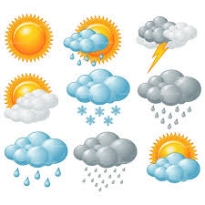
SLJ, 26. 5. 2020
VREMENSKA NAPOVED (2 uri)
Danes postani vremenar/vremenarka.
SDZ 2, str. 110
9. naloga
Na podlagi fotografij pripravi vremensko napoved. Fotografije naj te le usmerjajo, še več podatkov si lahko izmisliš. Sam/a se odloči, ali bo to radijska ali televizijska vremenska napoved.
Napoved posnemi in mi jo pošlji.
USPEŠEN/A BOŠ, KO BOŠ:
- predstavil/a vremensko napoved,
- med govornim nastopanjem govoril/a knjižno,
- govoril/a jasno in sproščeno.

10. naloga
Dopolni s pravilno obliko besede v oklepaju. Rešitve preverimo v interaktivnem gradivu.
11. naloga
Razmisli, kaj pomenijo Cofove besede.
SDZ 2, str. 111
Razmisli in odgovori.
Dopolni in pomni.
Reši rubriko samostojno, rešitve preveri z rešitvami v interaktivnem gradivu na www.radovednih-pet.si.

